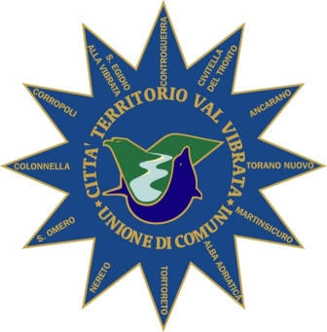
Unione di Comuni
Città - Territorio Val Vibrata
Viale Europa snc - 64015 Nereto (TE)
P.I.: 01438600676 – Tel/fax: 0861 851825
Sito Internet: www.unionecomunivalvibrata.it
E-mail: info@unionecomunivalvibrata.it
PEC: unionecomunivalvibrata@pec.it

Elenco utenti con requisiti di ammissione al Centro Socio Educativo Diurno “Val Vibrata” in base al Piano di Zona dei Servizi Sociali:

- G. A. Colonnella
- L. E. Nereto
- D. N. M. Sant’Egidio alla Vibrata
- D. A. L. Sant’Omero
- D. A. Sant’Omero
- L. M. Martinsicuro
- A. P. Sant’Egidio alla Vibrata
- F. G. Tortoreto
- C. G. Colonnella
- P. F. Nereto
- P. S. Nereto
- P. G. Sant’Egidio alla Vibrata
- B. D. Martinsicuro
- A. G. Tortoreto
- D. I. A. Martinsicuro
- R. R. Colonnella
- F. L. Alba Adriatica
- F. D. Colonnella
- G. E. Alba Adriatica
- M. F. Sant’Omero
- L. F. C. Alba Adriatica
- D. M. C. Sant’Omero
- M. M. Torano Nuovo
- P. E. Tortoreto
- M. M. Martinsicuro
- F. R. Alba Adriatica
- T. G. Sant’Egidio alla Vibrata

Elenco utenti over 40 anni ammessi al Centro Socio Educativo “Val Vibrata” previa elaborazione di un progetto individualizzato (Pai) nell’ambito del Piano Locale per la Non Autosufficienza (P.L.N.A.) .

- D. S. S. Colonnella
- D. G. R. Martinsicuro
- D. A. F. Controguerra
- A. A. Controguerra
- T. M. Martinsicuro
- M. M. Alba Adriatica
- C. R. Martinsicuro

